把股票的波动看成是你的朋友而不是敌人，有时利润往往来源于长期持有而非参与短期的波动

买股票要有安全边界，比如1.6米宽的车不要开去1.6米宽的路，路的两边应该加宽，相同的，一个公司的股票价值10元，则我们不要在10元时买入，应该在七八元时买入，这时就有了安全边界，可以在选错股票的时候减少损失

可以把市场比作是一个人（市场先生），当市场先生兴奋的时候，股票会涨的很厉害，当市场先生沮丧的时候股票会跌，不要受市场先生情绪的影响，我们要利用市场先生的这个特点，即当别人贪婪时你要恐惧，当别人恐惧是你要贪婪。在别人都在骂市场时，可以买入指数基金。远离市场先生，避免生产情绪的波动，情绪的波动会导致非理性的行为。

以合理的价格购买一项你熟悉的资产，什么样的价格是合理的呢，什么低市盈率指标等都不能说明价格是否合理，要看公司的内在价格，即未来的现金流量折现和最便宜的，要花点时间去理解现金流量折现和

应该买那些好的企事，比如拥有特许权的，即拥有涨价能力的公司，它想涨价就能涨价，比如茅台、五梁液、同仁堂

不是说拥有某些专利就拥有特许权，如生产汽车的研发了好多技术专利，但是他生产的依旧是普通商品，过些时日别人可能也研发了更厉害的技术专利。好的公司应该是不需要投入什么研发就能赚钱的公司，比如绿箭口香糖

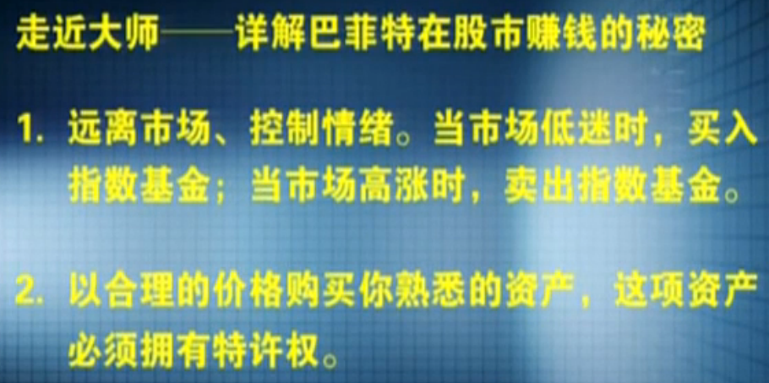

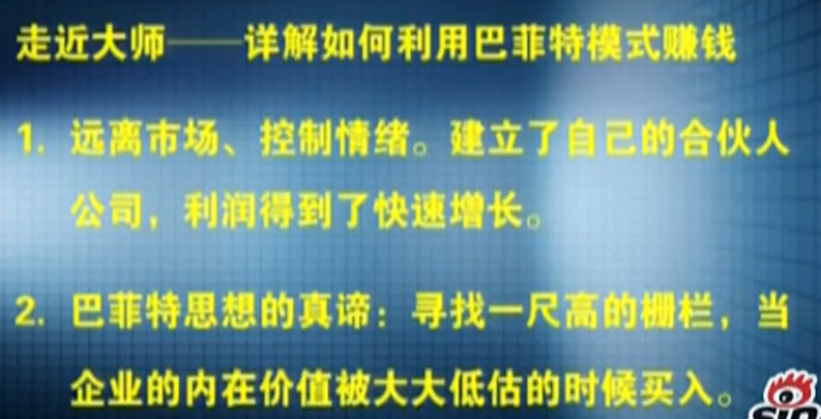

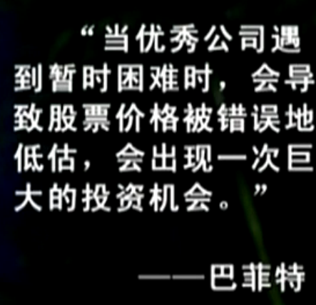

买有安全边界的股票，在股票继续下跌时应该继续买入，而不是止损，这样可以赚的更多。如果你认为你买入的股票有价值，在它下跌时则更有价值更应该买入，这是投资，如果止损则是投机

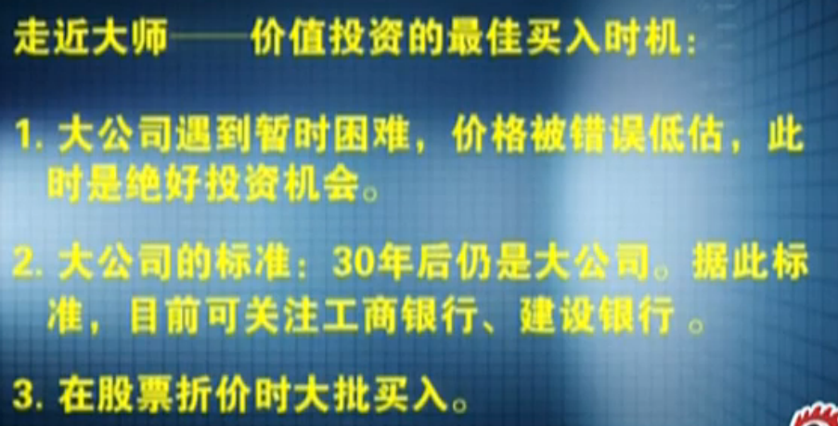

大企业低价上市，以后都会有很大的上涨

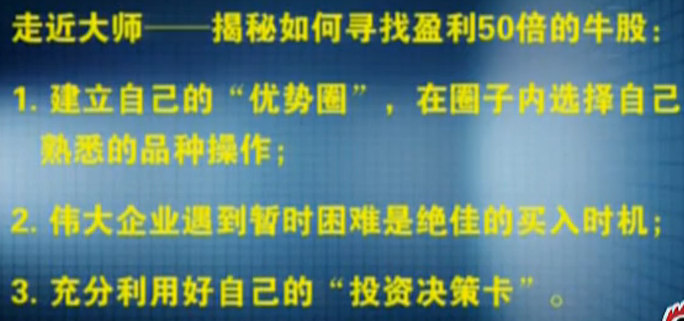

一定要找到大的机会，这种机会很少，但他是你大盈利的来源，小的机会我们可以错过，但是不要错过大的投资机会

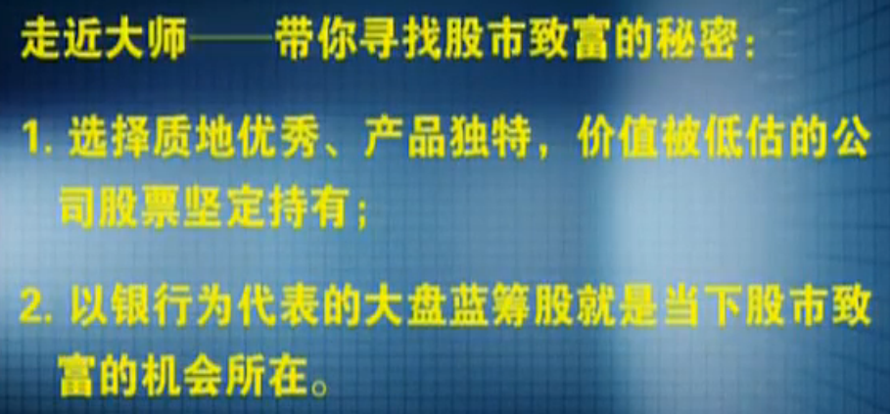

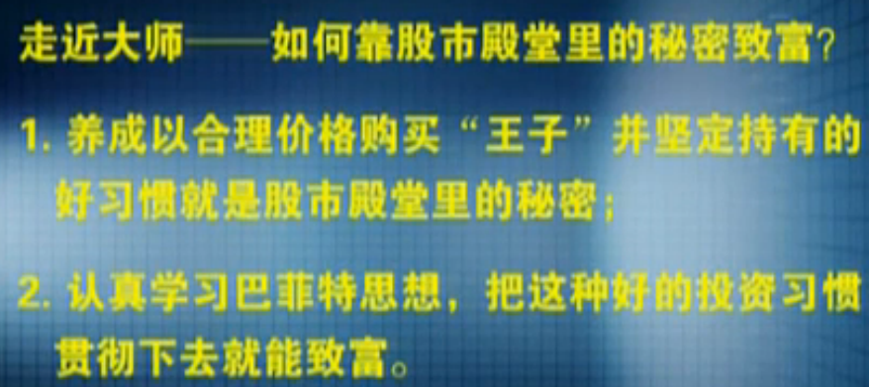

企业的产品一定是简单易懂的，而且一定要有提价能力，企业一定要有护城河，它的历史发展一定是很稳定的，它的未来可以被长期看好的，这样的企业一定要以合理的价格来买

评估一家企业的内在价值，内在价值的定义：企业在余下的寿命当中，能够产生的现金折现值。

但是要判断一个企业的剩余寿命有多少是比较难的，巴菲特则以企业剩余寿命10年作为估算企业的内在价值

选企业，最重要的就是它的提价能力